Título em 14 pontos Arial Negrito Centrado

Nome1 A. Sobrenome1 Nome2 A. Sobrenome2* Nome3 A. Sobrenome3

Universidade de XXX, Dept. de YYYYY, PaísZ *ZZZZ PaísW

Figura 1: Figura opcional com um ou mais quadros que podem ilustrar o seu trabalho, produto, ou jogo. 9 Times New Roman, centrado sob figura.

Abstract

This meta-paper describes the model to be used in papers and posters for SLATJogos. In the subsection Authors’ contact, make reference to the same symbol used in the affiliation.

Palavras-chave: jogos sérios, realidade virtual, computação gráfica.

Informações para Contato:
{nome1,nome3}@xxx.yyyy.yyy
*nome2@zzzz.vvvv.vvv

1. Introdução

As especificações de documento são: tamanho do papel A4; Margens: superior = 2,0 cm, inferior = 2,5 cm, esquerda = 2,5 cm, direita = 2,0 cm; 2 colunas com largura = 7,85 cm e espaçamento = 0,8 cm. Você não deve numerar as páginas.

A referência fonte do seu papel / cartaz é de 10 pontos Times New Roman, espaçamento simples, justificado. As exceções são:

- Título (veja acima)
- Filiação: 12 pontos Times New Roman, centrado
- Endereços de Internet e códigos de computador: 9 pontos Courier New
- Legenda (figuras e tabelas): 9 pontos Times New Roman, centrado sob figura ou tabela.
- Título da Seção: 12 pontos Arial, negrito, alinhado à esquerda, numerado
- Título da subseção: 10 pontos Arial, negrito, alinhado à esquerda, numerado
- Referências: 9 Times New Roman

2. Trabalhos Relacionados

Recomenda-se fortemente que o seu artigo tenha uma seção chamada trabalhos relacionados. Esta é uma tradição nas mais importantes conferências internacionais.

3. Recomendações Gerais

Evite deixar um título de seção ou subseção isolado na coluna anterior ou página.

Apenas o primeiro parágrafo de uma seção começa sem tabulação; qualquer outro ponto inicia com um separador de 0,5 cm. Cada parágrafo e no título da seção tem uma linha em branco antes deles. Você deve evitar escrever uma subseção imediatamente após um título de seção; tentando ter, pelo menos, uma frase que explica a secção.

3.1 Citações e Referências

O formato de citação SLATJogos é o familiar "autor ano" formato (bastante semelhante ao utilizado pelas conferências SIBGRAPI e SBGames), também chamada notação Harvard. Embora a notação de parênteses utiliza Harvard, formato de citação SLATJogos utiliza suportes. Informações detalhadas sobre a notação Harvard pode ser encontrada em outros lugares [Holland 2005].

A notação Harvard pode ser resumida como se segue. O ano é separado do autor por um único espaço. Se o artigo tem dois autores, os sobrenomes são usados, separados pela palavra "e". Se o artigo tem três ou mais autores, o nome do autor principal, seguido de "et al." São utilizados, isto é:

[Woodcock 2001], para 1 autor;
[Parke e Walters] para 2 autores;
[Ducheneaut et al. 2006] para 2 ou mais autores;

Várias citações são separados por ponto e vírgula: [Ducheneaut et al. 2006; Kartch 2000].

Quando o nome do autor é usado no corpo do texto, que pode ser omitido da citação, deixando o ano, por exemplo: "... como mostrado na Ducheneaut et al. [2006], a ... "ou" Woodcock [2001] propôs que ... ". Quando um autor já publicou mais de um documento citado no mesmo ano, estes são distinguidos pela adição de letras minúsculas (a, b, c, ...) após o ano, por exemplo: "... contém uma série de três artigos [Biasillo 2002a ; Biasillo 2002b; 2002c Biasillo] que ... ".

Todas as referências citadas na lista de referências devem ser citadas no texto, e vice-versa.

A lista de referência deve ser sem numeração, em ordem alfabética pelo sobrenome do autor principal, com a lista de autor definido em letras minúsculas, seguido do ano de publicação, seguido de outras informações. O número da página, se for o caso, aparece na última referência. O segundo e sucessivas linhas de cada entrada são 0,5 centímetros recuados. títulos provenientes de Journal, livros, teses e conferências são definidos em itálico. Veja exemplos na seção de referências abaixo.

3.2 Figuras, Imagens e Tabelas

Você pode ter figuras que cruzam as colunas. No entanto, grandes imagens devem ser colocadas no final do papel ou pôster. Você deve evitar enquadrar a figura com uma linha visível (a menos que a fronteira é parte da figura). A Figura 2 ilustra esta situação.

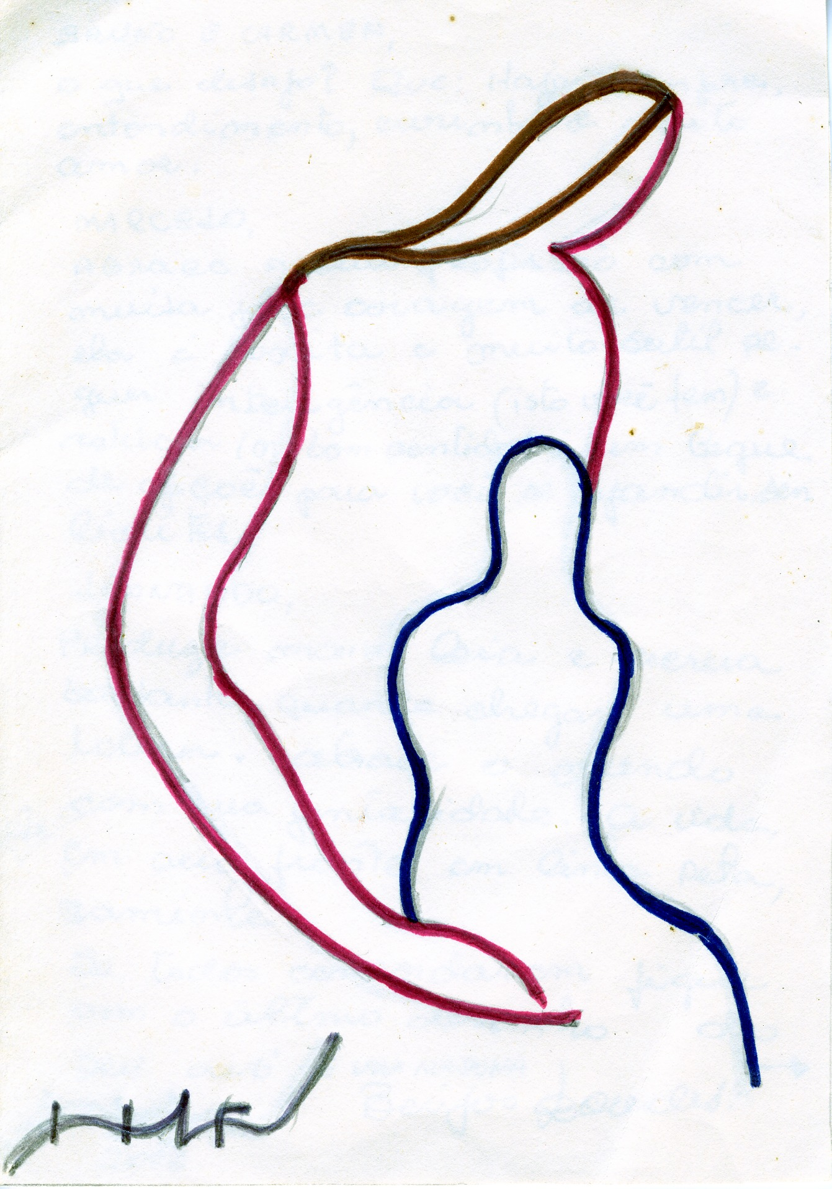

Figura 2: Examplo de Imagem

A fim de saber se uma imagem tem resolução suficiente para ser fielmente reproduzidas, você deve multiplicar o tamanho em cm pelo fator de 120. Por exemplo, uma imagem de 5 cm x 7,5 cm em seu documento deve ter uma resolução de pelo menos 600 pixels x 900 pixels. Outro exemplo: uma imagem de todo o seu monitor de 1024 x 768 não deve ser maior que 8,5 cm x 6,4 cm quando posicionado no documento.

Os títulos das tabelas devem ser centralizados acima das tabelas.

4. Conclusão

As seções finais do seu trabalho são: agradecimentos e referências. Essas seções finais não são numeradas.

Agradecimentos

Os autores gostariam de agradecer .... Este formato de artigo foi obtido a partir da Conferência SBGames.

Referências

Woodcock, S., 2001. Game AI: the state of the art industry 2000-2001. Game Developer, 8 (8), 36-44.

Holland, M., 2004. Citing references: the Harvard System [online] Bournemouth University. Disponível em: <http://www.bournemouth.ac.uk/library/using/harvard_system.html> [Acesso em: 12 junho 2006].

Kartch, D., 2000. Efficient rendering and compression for full-parallax computer-generated holographic stereograms. PhD thesis, Cornell University.

Parke, F.L. E Waters, K., 1996. Computer facial animation. Wellesley: AK Peters.

Ducheneaut, N., Yee, N., Nickell, E. E Moore, J.R., 2006. “Alone together?”: exploring the social dynamics of massively multiplayer online games. In: Proceedings of the SIGCHI conference on Human Factors in computing systems, 22-27 April 2006 Montreal. New York: ACM Press, 407-416.

